Das medizinische Viertel im NO von Wiesbaden - eine Konzentration von international bedeutenden Kliniken und Fachärzten

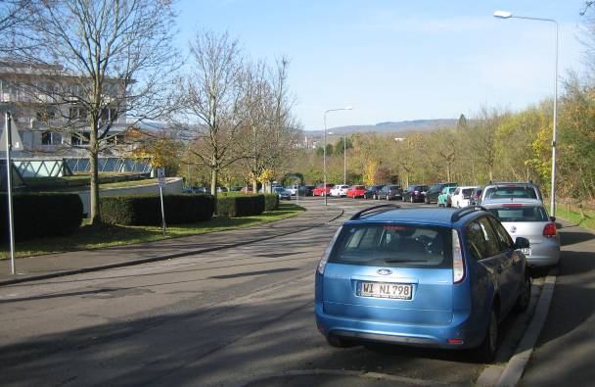
Wenn man von der viel befahrenen Bierstädter Straße, der Einfahrtstraße nach Wiesbaden nach der Autobahnabfahrt, nach rechts abbiegt, kommt man auf diese ruhige Seitenstraße zum Aukammtal. Links von ihr liegen nach abwärts hin die Kliniken, rechts eine Grünanlage zum Spazierengehen.

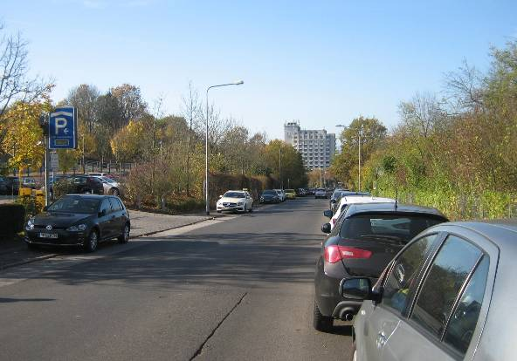
Wie lang dieses Klinik-Viertel nach Wiesbaden hinein ist, erkennt man an diesem Foto.
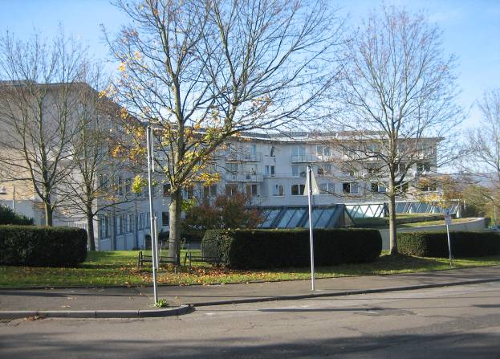
Gleich zu Anfang der Straße stehen die verschiedenen großen Klinikgebäude...

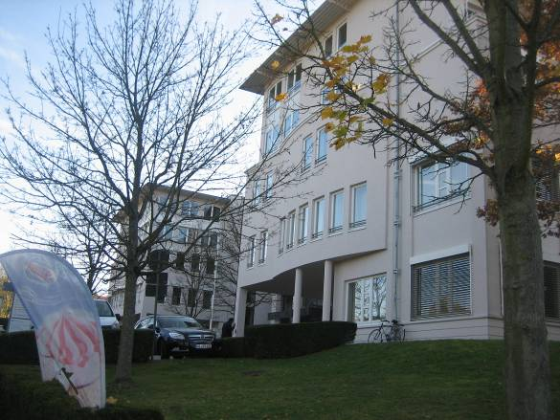
... mit verschiedenen medizinischen Schwerpunkten und Behandlungsformen.

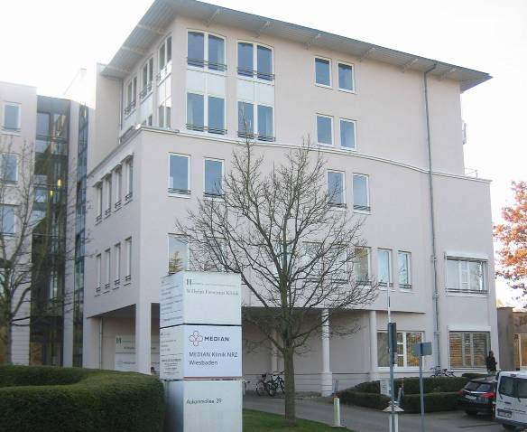
Größere und kleinere Spezialkliniken...

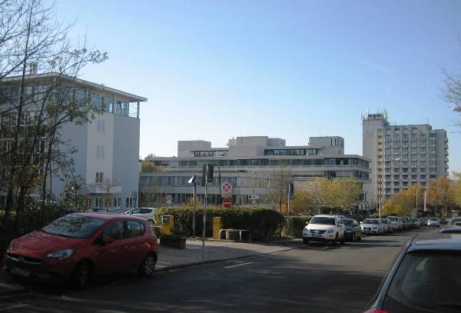
... stehen links der Straße. Ein Problem machen die nicht ausreichenden Parkplätze für die Besucher der Klinik-Patienten und für die Spaziergänger in der gegenüberlöiegenden Grünanlage...

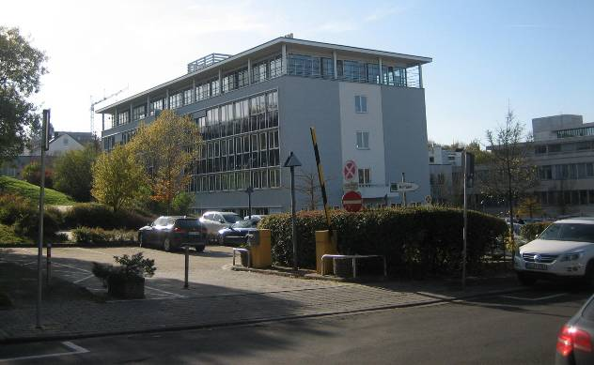
... auch wenn zwischen den Gebäuden Parkplätze angelegt sind.

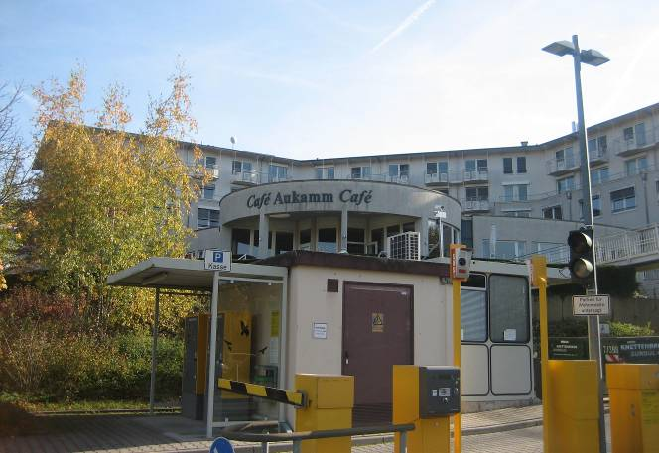
Es scheint auch keine genügende und vielfältige Gastronomie eingeplant zu sein. Es scheint nur das große "Café Aukamm" zu geben, in dem allerdings alle Formen von Speisen und Getränken angeboten werden.

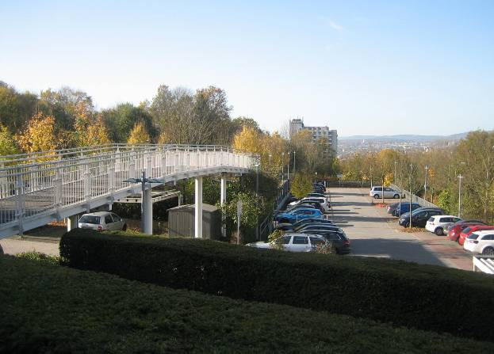
vom Aukamm-Cafe führt eine weit gespannte Fußgängerbrücke zur DKD, der bekannten Deutschen Klinik für Diagnostik...

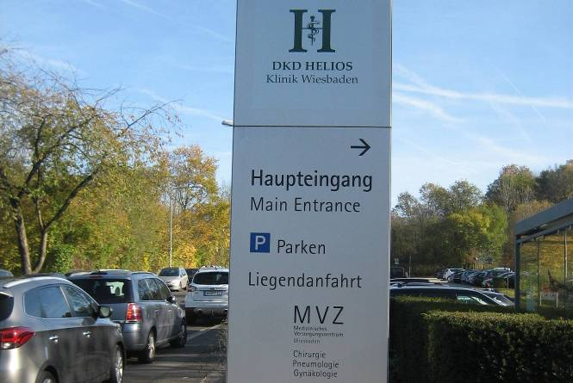
... die international bekannt und gefragt ist.

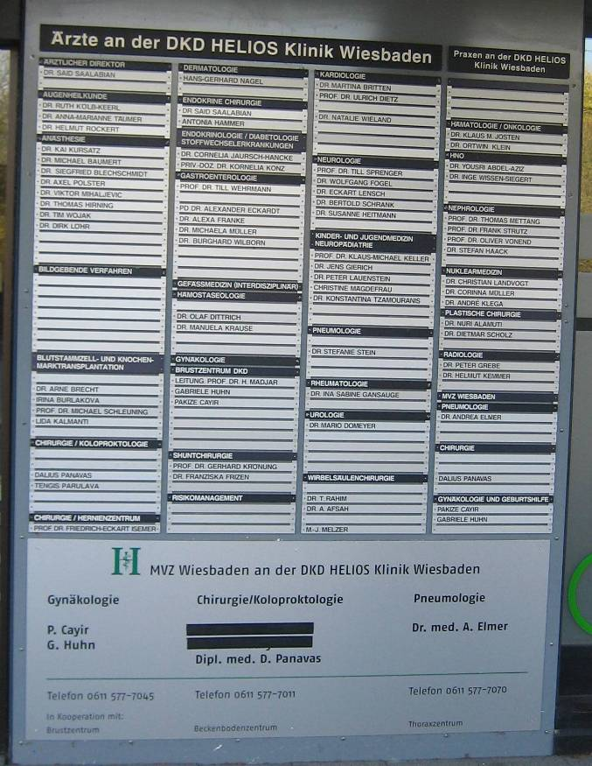
Am Eingangsbereich die Liste mit der zahlreichen Fachärzteschaft für Diagnosen.

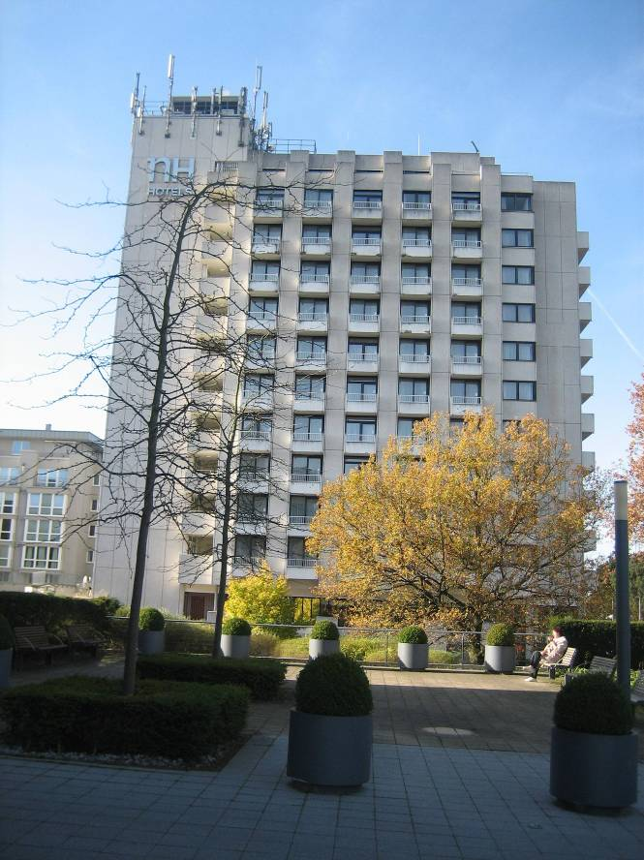
Da die DKD nur analysiert und untersucht, also Diagnosen versucht, aber nicht behandelt, steht unterhalb ein großer Hotelkomplex, ...

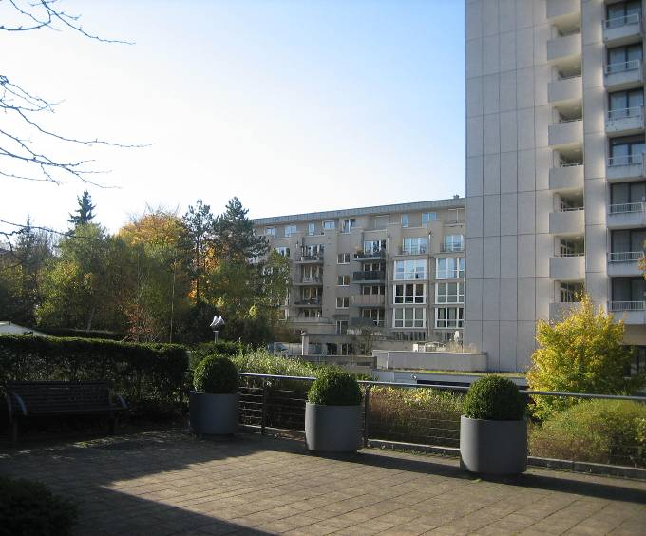
... der sich nach links-hinten weiter erstreckt.

(Verfasst von Helmut Wurm im Dezember 2017 nach Fotos vom Herbst 2017, alle Fotos vom Verfasser)

